Lunes
28
de Junio

1º de Secundaria
Lengua Materna

La cortesía por escrito

Aprendizaje esperado: Escribe cartas formales.

Énfasis: Revisar uso de fórmulas de entrada y despedida.

¿Qué vamos a aprender?

En esta sesión identificarás diferentes formas de iniciar y terminar una carta formal. Seguramente te habrás dado cuenta de que tu forma de hablar cambia dependiendo de tu interlocutor. No te expresas de la misma manera con tus amigos que tus profesores, o con algún servidor público. Pasa lo mismo al expresarte por escrito.

Esto sucede con las cartas. ¿Sabías que hay distintas formas de iniciar y de cerrar cierto tipo de cartas? Usar este tipo de formulaciones al saludar y al despedirte da cierto tipo de sensación a tu destinatario; puede ser de respeto, atención o incluso de afecto. Por eso, es importante conocerlas.

Se te recomienda tener a la mano tu libreta de apuntes, lápiz o bolígrafo para que puedas tomar notas. De igual forma, ten a la mano, tu libro de texto de Lengua Materna.

¿Qué hacemos?

Para iniciar, piensa a quienes les has escrito alguna carta.

Por ejemplo, Rosa una compañera tuya, le ha escrito a sus amigas y amigos, a su mamá, a su papá, algunas veces algunos primos, pero también a autoridades de la escuela para pedir que la dejan a ella y sus compañeros hacer un evento, para solicitar información o para jugar en algún torneo. Ella puede decir que tiene algo de experiencia.

Pero, ¿cómo suele iniciarlas?

Rosa dice que normalmente primero usa la fecha y luego pone el nombre de la persona a quien va dirigida la carta.

Y, ¿usa algún adjetivo?

Ella dice que a veces llega a utilizar las frases: “Querida amiga”, o “querido profesor”.

Es correcto, muchas veces te sirve adjetivar para generar cierta sensación en el destinatario de la carta; en estos casos, al usar la palabra “querido”, lo que tú estás haciendo es generar un vínculo de cercanía con el receptor de la carta, procurando hacer notar que los consideras importantes afectivamente.

Pero, no a todas las personas se les puede escribir de esa manera, pues hay relaciones que no son tan cercanas o que pueden requerir cierto tratamiento más formal.

Así es. Por eso ahora revisarás algunos ejemplos.
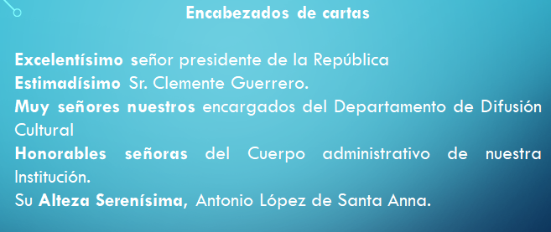

¿Qué te llama la atención de los ejemplos anteriores?

Tal vez, que algunos hacen referencia a personas específicas, así como a sus cargos.

En ocasiones, cuando conoces el nombre de la persona a quien va destinada la carta, vale la pena hacerlo notar, además, hablando de la cortesía, es importante también hacer notar que reconoces y valoras el cargo o los estudios con los que cuenta la persona. Por ejemplo, usar la palabra “excelentísimo” es una fórmula usada comúnmente entre muchos presidentes o funcionarios públicos en el mundo.

Pero, ¿eso a qué se debe?

Se debe a que, al usar esa palabra específica, se reconoce la capacidad impecable que puede tener esa persona para desempeñar un cargo tan importante.

Por ejemplo, en los encabezados que revisaste hace un momento, no siempre se utilizaban los nombres de las personas. Esto es porque no siempre te estás dirigiendo a una persona, muchas veces al escribir cartas oficiales, también se envían a comités, a jurados, a organizaciones, etc. Entonces ahí se reconoce más bien al grupo de personas.

Así es. También dejando claro el área a la que representan estas personas, por ejemplo, al hablar de las personas encargadas del Departamento de Difusión Cultural, o a los señores del cuerpo administrativo.

¿Y qué quiere decir “muy señores míos”?

Como se mencionó anteriormente, son fórmulas que denotan cierta implicación, ayudan a que la persona que está leyendo se sienta conectada emotiva o psicológicamente.

“Muy señor o señores míos”, ha sido utilizada históricamente para hacer notar que se respeta o admira a tal grado a la persona, que se conserva en la memoria parte de su legado.

Lo mismo ocurre, por ejemplo, al decir “honorables señoras”, pues se está haciendo notar que se considera que esas personas son honradas y merecen el respeto de los demás.

O, por ejemplo, durante el Gobierno de Antonio López de Santa Anna, era prácticamente exigido dirigirse al mandatario como “Su alteza serenísima”, casi por protocolo. En ocasiones las instituciones piden o sugieren la forma para referirse a ellas o sus integrantes.

Ahora, revisa algunas maneras de despedirte formalmente en las cartas.

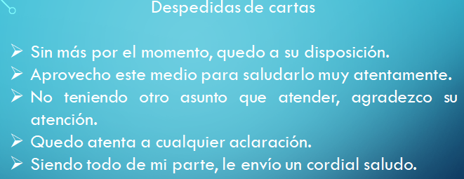

Estas despedidas son más favorables que simplemente decir “adiós”, o “nos vemos luego”.

No hay que olvidar que el contexto en el que te estás expresando es muy importante. Puede ser que entre amigos o familiares no haya problema en expresiones más ligeras; sin embargo, cuando estás en medios oficiales o institucionales, lo mejor es usar este tipo de expresiones.

En los ejemplos, también pudiste notar que existen algunos como “quedo a su disposición”, o “quedo atenta a cualquier aclaración”; como incitando a una posible respuesta posterior.

Esto se debe a que, en muchas ocasiones, las cartas propician la comunicación constante; por ejemplo, si tú y otra persona estuvieran trabajando en un discurso, y esa persona te mandará una primera versión de ese discurso, podrías usar ese tipo de fórmula de despedida para implicar que el material se modificará según tus aportaciones.

También se puede utilizar, por ejemplo, cuando se está cerrando un trato o un negocio y una de las partes espera retroalimentación u opiniones del destinatario.

Como pudiste notar, igual suele ocurrir que, en las despedidas de las cartas formales, se mandan saludos.

Esto ayuda a que el destinatario sepa que te interesa su bienestar, o que, por cortesía, se le envían buenos deseos. Eso, además, muestra una muy buena educación de parte de quien escribe la carta.

Recuerda que, ante todo, el respeto es importante al comunicarte: ya sea de manera formal o informal.

Hay muchas formas de abrir y cerrar una carta y éstas pueden modificarse o mezclarse según lo amerite la ocasión.

Ahora, se realizará un ejercicio.

Revisarás dos ejemplos de cartas y tendrás que ver en cuál de ellas se está utilizando un saludo y una despedida con mayor formalidad y con cortesía. ¿Estás lista o listo?

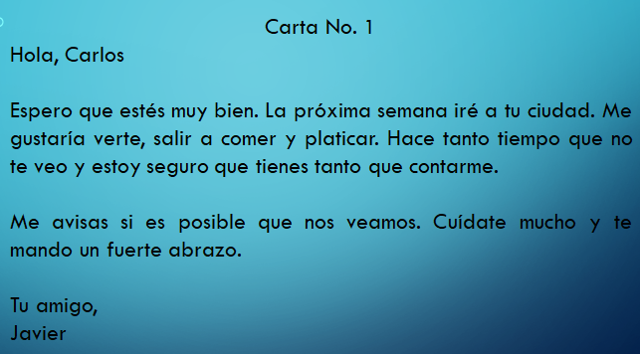

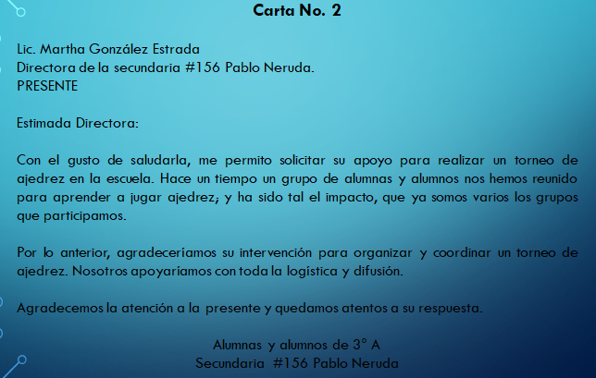

Como puedes observar en la primera carta, aunque es cordial en su contexto y aunque el trato es amable, no es una carta formal.

En la segunda carta, se considera que ésta si es una carta con un saludo y despedida formal y con cortesía, aparece el nombre completo de la persona a quien se dirige la carta y su cargo.

Se agradece la atención a la solicitud y se queda en espera de la respuesta. Así que esta carta, si es formal: tiene un saludo y despedida con cortesía.
Cuando se escribe una carta formal se debe considerar:

- El contexto.
- La situación comunicativa, es decir, si es una solicitud, un permiso o un reclamo.
- Las características del destinatario: quién es, si desempeña un cargo especial, si es un conocido o no.

Pero, si se conoce a la persona a la que va dirigida la carta, ¿se puede utilizar una fórmula de cortesía informal?

Esta pregunta es interesante, revisa el siguiente ejemplo.

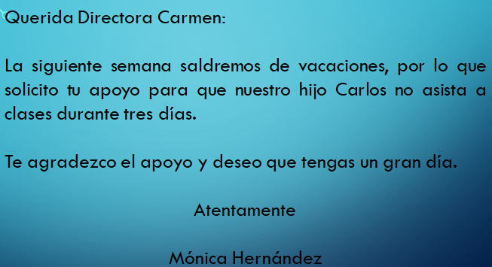

¿Te parece que lo que solicitan requiere formalidad?

Por supuesto, porque están solicitando un permiso especial. Y aunque conozcan a la directora, no están haciendo una petición personal, sino académica.

Así es, aunque se conozca a la persona, se tiene que considerar el contexto, la situación comunicativa y las características del destinatario; de esta manera, se puede determinar si la fórmula de cortesía elegida es la adecuada.

Ahora revisa cómo quedaría la carta con la fórmula de cortesía correcta.
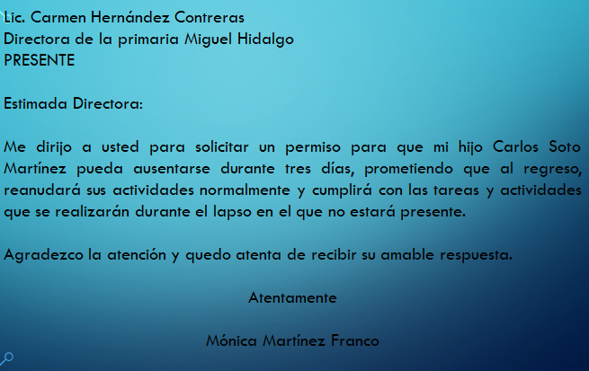

Se nota la diferencia. Entonces, de acuerdo con el propósito de la carta, se tienen que usar fórmulas de mayor cortesía, es decir, saludos y despedidas más formales.

Te has preguntado: ¿qué pasaría si no tienes el nombre o cargo de la persona a la que se va a dirigir la carta?

La respuesta es que, debe existir una forma de saludar que siga siendo formal y que permita dirigirse al cargo o la institución, sustituyendo el nombre de la persona.

Así es. Existen formas de saludar y despedirse de manera formal sin tener el nombre de la persona a la que se va a dirigir la carta.

Estas formas pueden ser:

- A quien corresponda.
- Estimada o estimado, más el cargo que se ocupa, por ejemplo, Estimados Padres de Familia, Estimada Directora General.
- El nombre de la empresa, institución, asociación, etc., por ejemplo: Comité vecinal del Condominio “Golondrinas”.

Siempre hay opciones para dirigirte con formalidad, aunque no tengas toda la información.

Revisa el siguiente ejemplo.

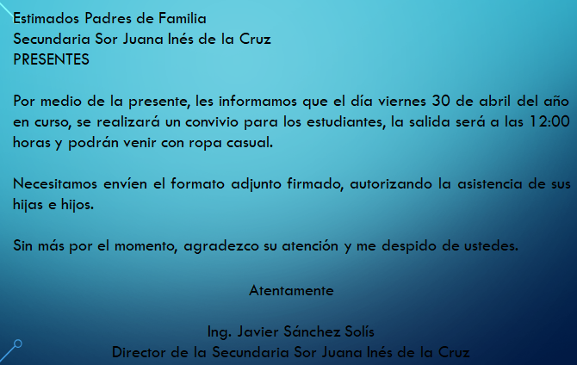

Hasta este momento, se ha hablado de saludos en una carta formal. Pero, ¿qué formas se pueden ocupar para despedirse?

Tan importante es el saludo como la despedida. Recuerda las despedidas que hasta ahora se han utilizado en las cartas. Revisa las siguientes, ¿cuáles son formales?

- Me avisas si es posible que nos veamos. Cuídate mucho y te mando un fuerte abrazo.
- Agradecemos la atención a la presente y quedamos atentos a su respuesta.
- Te agradezco el apoyo y deseo que tengas un gran día.
- Agradezco la atención y quedo atento de recibir su amable respuesta.
- Sin más por el momento, agradezco su atención y me despido de ustedes.

Ya que elegiste cuales son, ahora revisa si son correctas tus respuestas.

- Me avisas si es posible que nos veamos. Cuídate mucho y te mando un fuerte abrazo.
- Agradecemos la atención a la presente y quedamos atentos a su respuesta.
- Te agradezco el apoyo y deseo que tengas un gran día.
- Agradezco la atención y quedo atento de recibir su amable respuesta.
- Sin más por el momento, agradezco su atención y me despido de ustedes.

Como puedes ver la primera no es formal, pues así te despides de alguien que es muy cercano.

La segunda si es una despedida formal.

La tercera es confusa, al inicio se puede pensar que, si es formal, pero después te puedes dar cuenta de que se habla en primera persona y sin formalidad. Así que tampoco es una despedida formal.

La cuarta si es una despedida formal y la quinta también.

Las fórmulas de cortesía son frases hechas que se usan como muestra de respeto o educación hacia otra persona. Recuerda esta definición y podrás identificar si el saludo y la despedida reflejan mayor formalidad. Este es un buen consejo para verificar si tu saludo o despedida de la carta es adecuado.

Hasta este momento has identificado que, para escribir una carta formal, debes usar fórmulas de cortesía, es decir, saludos y despedidas con respeto y mayor grado de formalidad.

En el saludo haces referencia al destinatario, es decir, a quién va dirigida la carta. En la despedida se hace referencia al autor o emisor de la carta.

¿Y siempre se han usado las mismas fórmulas de cortesía?

Tu compañero Mauricio dice que él recuerda una carta que su abuelo escribió para su abuela, y se dirigía a ella con mucho respeto. Era algo así como “Respetable señorita”.

Como puedes ver, era muy caballeroso el abuelo de Mauricio. Pero, sí, en las cartas personales en los tiempos de las abuelas y abuelos, se empleaban fórmulas de cortesía, por ejemplo: “buenos días, mi señor o mi señora”, “respetada señora o señor”, o incluso un ejemplo que ya se revisó que es: “muy señores míos”. Si te fijas, los tiempos han cambiado.

Ya has visto diferentes saludos y despedidas formales, también lo que debes considerar para usar fórmulas de cortesía, así como la manera en que se dirigían por ejemplo tus abuelas y abuelos en las cartas personales.

¿Qué más hay que considerar?

Otra cosa importante a considerar, es que en las despedidas se debe indicar el emisor o autor de la carta; para ello, puedes utilizar las siguientes despedidas.

- Atentamente.
- Cordialmente.
- Su seguro servidor o servidora.

Seguido del nombre del emisor de la carta, puede ir su cargo, grado, empresa o institución a la que representa. Por ejemplo:

Atentamente
Ing. Javier Sánchez Solís
Director de la Secundaria Sor Juana Inés de la Cruz

Ahora, revisa la recomendación que brinda tu compañera Elena.
Hablando sobre las fórmulas de saludo y despedida en las cartas, ¿sabías que también los correos electrónicos siguen esta lógica?

También deben empezar con un saludo acorde con la situación y despedirse de la misma manera. Hay personas que envían un correo sin despedirse o empiezan directo con el asunto, sin poner siquiera a quién se dirigen. Todo esto le resta formalidad a su correo.

Debido a la gran demanda de uso de los correos electrónicos y a fin de facilitar su uso, algunos correos tienen una función de auto llenado; quiere decir que si, por ejemplo, empiezas a escribir una fórmula de saludo o despedida, el mismo correo termina de redactarla. Pero ojo, el chiste está en determinar si esa propuesta es adecuada para el propósito de tu correo o no.

Como puedes ver, la recomendación de Elena, es de gran utilidad.

Ahora, se realizará un recuento de lo que has visto en esta sesión.

Lograste identificar cuando y cómo se deben usar las fórmulas de entrada y despedidas al escribir cartas formales.

Se te recomienda consultar en tu libro de texto de Lengua Materna el Aprendizaje esperado que trabajaste en esta sesión. Es importante que realices las actividades que se te presentan, para complementar tu aprendizaje.

La mejor manera de aprender es aplicar los conocimientos adquiridos y desarrollados durante la sesión.

El Reto de Hoy:

Para que no olvides lo viste en la sesión de hoy, se te propone escribir dos cartas formales, imaginando que solicitas algún material escolar usando las fórmulas revisadas.

Después puedes compartir tus cartas con tu profesora o profesor de esta asignatura o con tus familiares.

¡Buen trabajo!

Gracias por tu esfuerzo.

Para saber más:
Lecturas
https://libros.conaliteg.gob.mx/secundaria.html

